**Analisa Tata Kelola Teknologi Informasi Pada Rumah Sakit Prima Inti Medika Menggunakan COBIT 2019 dengan Skala Guttman**

Angga Pratama1), Rifqa2), Muhammad Ikhwani3)

1) 2) 3) Sistem Informasi, Universitas Malikussaleh

1) [anggapratama@unimal.ac.id](mailto:anggapratama@unimal.ac.id), 2) [rifqa.200180035@mhs.unimal.ac.id](mailto:rifqa.200180035@mhs.unimal.ac.id), 3) [muhamad.ikhwani@unimal.ac.id](mailto:muhamad.ikhwani@unimal.ac.id)

**ABSTRACT**

The development of information technology is a crucial factor in supporting the continuity and success of a company's business processes. In addition to utilizing information technology, companies must also manage and control the performance of the adopted technology through IT governance. This is important to ensure that the applied technology has the capability level that enables the achievement of business goals and organizational strategies. Prima Inti Medika Hospital has implemented information technology to provide the best service to patients and support business processes in achieving its goals. However, an assessment of the IT governance capability level has not been conducted. This study aims to measure the IT governance capability level at Prima Inti Medika Hospital using the COBIT 2019 framework. The focus of the study is on the selected objective processes, which were chosen based on a design factor analysis: EDM03, BAI01, BAI02, BAI03, BAI04, BAI05, and BAI11. This study uses the Guttman scale, as it is unidimensional, cumulative, and highly valid and reliable. The results of the study reveal that only BAI11 achieved the target capability level of 4, while EDM03, BAI02, and BAI03 are at level 2, and BAI01, BAI04, and BAI05 are at level 3. The gap analysis reveals that although the activities are underway, improvements are still needed to achieve the optimal capability level.

Kata kunci : Information Technology Governance, COBIT 2019, Hospital, Capability Level

* + 1. **PENDAHULUAN**

Teknologi informasi adalah piranti untuk mengelola data meliputi pengolahan, penyimpanan, dan transformasi guna menghasilkan informasi kredibel, aktual, dan relevan yang berguna bagi individu, industri, dan pemerintahan dalam pengambilan keputusan (Asmawi et al., 2019). Selain memanfaatkan teknologi informasi, perusahaan harus mengelola kinerja TI melalui IT Governance untuk memastikan TI yang diadopsi mendukung pencapaian tujuan bisnis dan strategi organisasi.

Rumah sakit merupakan bagian penting dalam masyarakat sebagai pihak pelayanan kesehatan. Menurut UU RI No. 44, rumah sakit adalah lembaga yang menyediakan layanan kesehatan seperti rawat inap, rawat jalan, dan gawat darurat(Ikhwani et al., 2023). Lingkungan rumah sakit yang baik mendukung layanan kesehatan, kesejahteraan pasien, dan staf, dengan infrastruktur, teknologi, serta pasokan andal sebagai tulang punggungnya. (*Hospitals*, 2018). Teknologi Informasi di Bidang Kesehatan atau kedokteran sangat dibutuhkan untuk membantu penanganan pasien dan juga riset di bidang kesehatan. Contoh pengguna I&T di dunia kesehatan adalah *Telemedicine* (MasIvo, 2023)*, Artificial Intelligence* dan ada juga *Wearables* seperti *smartwatch* (Taufik et al., 2022).

Rumah Sakit Prima Inti Medika berkomitmen untuk menyediakan pelayanan kesehatan berkualitas dan perawatan yang holistik bagi pasien. Guna mendukung tujuan tersebut, rumah sakit telah menerapkan Teknologi Informasi, sehingga mampu membantu mereka untuk memperoleh tujuannya. Namun, kini belum pernah dilakukan penilaian *capabillity level* pada tata kelola teknologi informasi yang telah diterapkan. *Capability Level* merupakan tolak ukur seberapa optimal suatu proses diaplikasikan dan dijalankan (ISACA, 2018). Berdasarkan hal tersebut, penulis tertarik melakukan penelitian di Rumah Sakit Prima Inti Medika untuk menganalisis tingkat kemampuan (*capability level*) tata kelola teknologi informasi yang telah diterapkan menggunakan COBIT 2019. Pada kerangka kerja COBIT 2019 objektif prosesnya akan diputuskan berdasarkan penilaian pada *design factor toolkit* yang telah disediakan oleh ISACA.

Penelitian serupa dilakukan pula oleh (Sukamto et al., 2021) di UPT TIK UNTAN dengan hasil APO08 (*Managed Relationships*) telah memperoleh tingkat kapabilitas level 5. Namun, tingkat kapabilitas untuk proses APO09 (*Managed Service Agreements*) hanya memperoleh level 1, sementara untuk proses APO11 (*Managed Quality*) memperoleh level 2. (Irawan et al., 2022) di SMK N 1 Nglipar Hasil evaluasi ini menunjukkan pencapaian audit pada tingkat 3, namun memerlukan penelitian lebih lanjut untuk meningkatkan proses tata kelola ke level berikutnya. Terakhir penelitian dari (Algiffary et al., 2023) di RSUD Palembang BARI studi menyimpulkan bahwa keamanan sistem informasi di RSUD Palembang BARI memperoleh level 3 (*Defined*), dengan penelaahan kesenjangan menunjukkan perbedaan sebesar 1 level di bawah yang diharapkan.

* + 1. **TINJAUAN PUSTAKA**

1. **Tata Kelola Teknologi Informasi**

Tata kelola teknologi informasi ialah suatu bentuk komitmen, kesadaran dan tindakan untuk mengelola, mengontrol, dan juga mengukur kinerja teknologi informasi di sebuah organisasi. Tridoyo, dan Wijaya dalam (Safitri et al., 2021) menjelaskan bahwa tata kelola memudahkan organisasi memantau dan mengevaluasi kinerja TI yang diterapkan. Pada penelitian yang dilakukan Maskur, dijelaskan hal ini diraih dengan membuat keputusan yang tepat (siapa yang memutuskan apa) dan mengaplikasikan kerangka kerja yang akuntabel (siapa yang bertanggung jawab atas apa), sehingga setiap keputusan yang diambil dapat menumbuhkan penggunaan TI dalam organisasi (Kumape, 2022).

1. **COBIT 2019**

COBIT adalah kerangka kerja untuk pengawasan dan manajemen Teknologi Informasi di perusahaan (Pratama et al., 2022). COBIT 2019 menuntun organisasi dalam memperoleh pengurangan risiko yang optimal, realisasi keuntungan, serta penggunaan efisien sumber daya dengan menerapkan kontrol dan memperoleh nilai maksimum dari informasi dan teknologi (Association, 2018). Model inti COBIT 2019 mendefinisikan tingkat kapabilitas untuk setiap aktivitas proses, memungkinkan deskripsi rinci guna mencapai tingkat kapabilitas tertentu. Tingkat kapabilitas tersebut dapat dicapai dengan memanfaatkan *Rating Point* sebagai berikut.

Tabel 1. Rating Process Activities

|  |  |  |
| --- | --- | --- |
| **Skala** | **Keterangan** | **Kondisi** |
| N | *Not* | Tingkat kemampuan yang dicapai ≤ 14% |
| P | *Partially* | Tingkat kemampuan yang dicapai 15% - 49% |
| L | *Largely* | Tingkat kemampuan yang dicapai 50% - 84% |
| F | *Fully* | Tingkat kemampuan yang dicapai ≥ 85% |

* 1. **RACI Chart**

RACI chart dalam COBIT 2019 penting untuk mengelola peran dan tanggung jawab tata kelola TI, menjelaskan kewajiban, kegiatan, dan akuntabilitas individu serta organisasi di bisnis dan TI (ISACA, 2019). RACI chart membantu transparansi tanggung jawab, mencegah kebingungan, dan meningkatkan efektivitas tugas.

* 1. **Skala Guttman**

Skala Guttman, yang juga dikenal sebagai *Scalogram* atau *Scale Analysis*, dimanfaatkan untuk mendapatkan jawaban dari pertanyaan seperti 'ya' dan 'tidak', 'setuju' dan 'tidak setuju', atau 'yakin' dan 'tidak yakin'. Jawaban ini kemudian dikonversi menjadi nilai 1 dan 0, di mana 'ya' dikonversi menjadi 1 dan 'tidak' dikonversi menjadi 0 (Duwila et al., 2023). Skala *Guttman* cocok untuk penelitian COBIT 2019 karena skala ini unidimensional, kumulatif, dan memiliki validitas serta reliabilitas tinggi, yang membantu dalam mengukur dan mengevaluasi kinerja IT secara hierarkis.

* + 1. **METODE PENELITIAN**

Penelitian ini menggunakan mixed method untuk menganalisis tata kelola TI dan mengukur kapabilitasnya berdasarkan COBIT 2019, dengan data kualitatif dari wawancara pemangku kepentingan untuk menentukan domain melalui *goal cascade* dan *design factor*. Data kuantitatif diperoleh melalui kuesioner terstruktur yang disebarkan kepada anggota organisasi terkait tata kelola TI, yang kemudian akan diolah menggunakan perhitungan skala Guttman dan *capability level*. Berikut alur penelitian dari penelitian ini ditunjukkan pada Gambar 1.

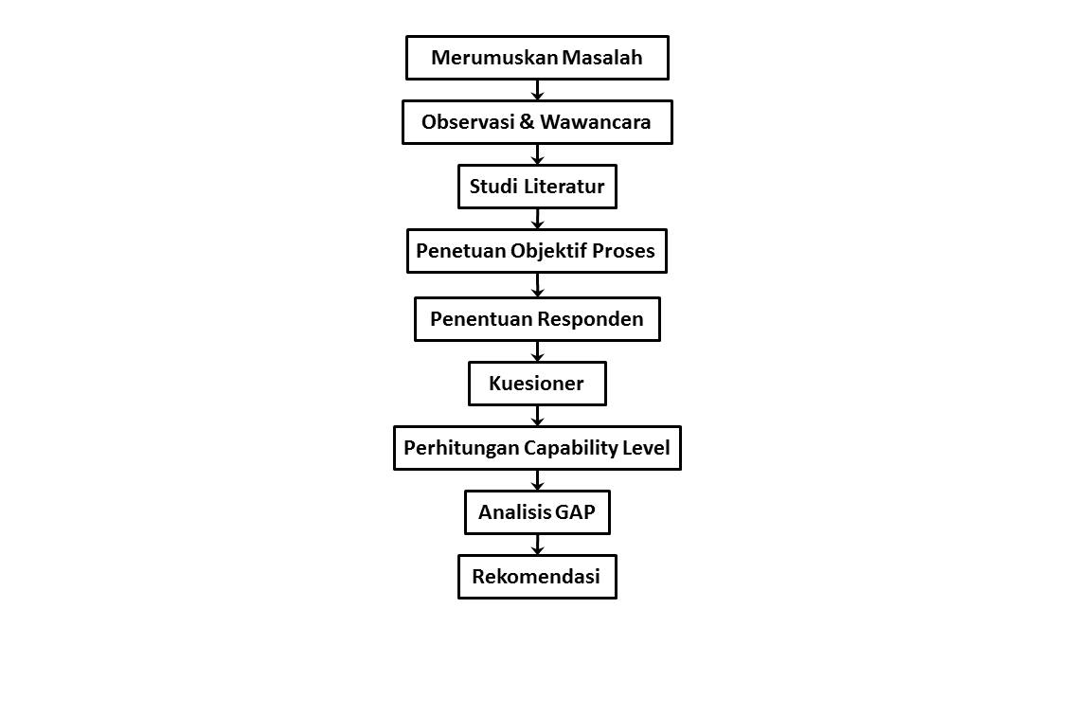

Gambar 1. Alur Penelitian

Berikut uraian masing-masing tahap dalam alur penelitian yang telah digambarkan pada gambar 1.

1. Merumuskan masalah dengan memahami kebutuhan dan fenomena yang terjadi di lokasi penelitian untuk diselesaikan setelah penelitian.
2. Observasi & wawancara dengan staf TI Rumah Sakit Prima Inti Medika untuk menggali informasi mendalam dalam menganalisis tata kelola TI berbasis COBIT 2019 secara holistik.
3. Studi literatur Studi literatur penelitian ini berpedoman pada *ebook* yang diterbitkan oleh ISACA Tahun 2018 sampai dengan 2019.
4. Menentukan objektif proses dengan mengidentifikasi *Stakeholder Needs*, *Enterprise Goals*, dan *Alignment Goals* yang disesuaikan dengan COBIT 2019, lalu menilai *Design Factor* untuk menentukan fokus objektif dalam penelitian.
5. Pada penelitian ini akan digunakan RACI *chart* untuk proses penentuan responden, yang nantinya akan menjawab kuesioner.
6. Kuesioner yang akan didistribusikan kepada responden ini memuat beberapa *activity* pada setiap subobjektif proses yang dikelompokkan mulai dari *capability level* 2 hingga *capability level* yang terakhir berdasarkan pada instruksi kerangka kerja COBIT 2019: *Governance and Management Objectives*.
7. Perhitungan *capability level* dimulai dengan rekapitulasi jawaban kuesioner menggunakan rumus skala Guttman lalu dilanjutkan dengan perhitungan *capability level* secara keseluruhan. Berikut rumus untuk rekapitulasi jawaban kuesioner COBIT 2019 dengan skala Guttman untuk memperoleh *capability level* kini pada organisasi (Fikri et al., 2020).

(1)



Berikut rumus perhitungan *capability level* secara keseluruhan:



(2)



Keterangan :

Cli : *capability level* n

R1 : *capability level* dari responden 1 level n

R2 : *capability level* dari responden 2 level n

R3 : *capability level* dari responden 3 level n

: total responden



1. Analisis *gap* yang bertujuan untuk mengidentifikasi aktivitas yang perlu perbaikan agar tingkat kemampuan saat ini mencapai tingkat yang diinginkan.
2. Rekomendasi yang dihasilkan berasal dari data temuan dan hal apa yang harus dicapai oleh perusahaan tersebut guna memperoleh tingkat yang diharapkan.
   * 1. **HASIL DAN PEMBAHASAN**
3. ***IT Governace Design Factor***

Pada tahap ini, dilakukan penilaian *design factor* 1-10 menggunakan *design toolkit* berbasis *spreadsheet Excel* untuk menentukan tingkat kepentingan proses yang selaras dengan Rumah Sakit Prima Inti Medika.

1. ***Design factor* 1– *Enterprise Strategy***

Bagian ini adalah proses pemetaan strategi bisnis Rumah Sakit Prima Inti Medika. Berikut representasi grafis *enterprise strategy* yang diperoleh dari analisis pada Rumah Sakit Prima Inti Medika.

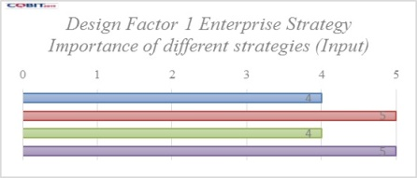

Gambar 2. Deign factor 1

1. ***Design Factor* 2 – *Enterprise Goals***

Berdasarkan visi dan misi dari Rumah Sakit Prima Inti Medika ditemukan 6 *enterprise goals* yang unggul bagi Rumah Sakit Prima Inti Medika, berikut representasi grafis *enterprise goals* yang diperoleh dari analisis pada Rumah Sakit Prima Inti Medika.

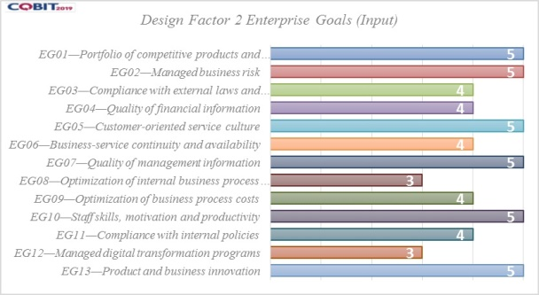

Gambar 3. Design factor 2

1. ***Design Factor* 3 – *Risk Profile***

Berdasarkan wawancara di Rumah Sakit Prima Inti Medika, program dan pengelolaan siklus hidup proyek sangat bernilai tinggi karena kualitas layanan dan keamanan pasien menjadi prioritas utama. Risiko yang muncul dalam siklus hidup proyek dapat memengaruhi kredibilitas dan kepercayaan pasien, staf medis, serta masyarakat. Berikut adalah representasi grafis profil risiko dari analisis di rumah sakit tersebut.

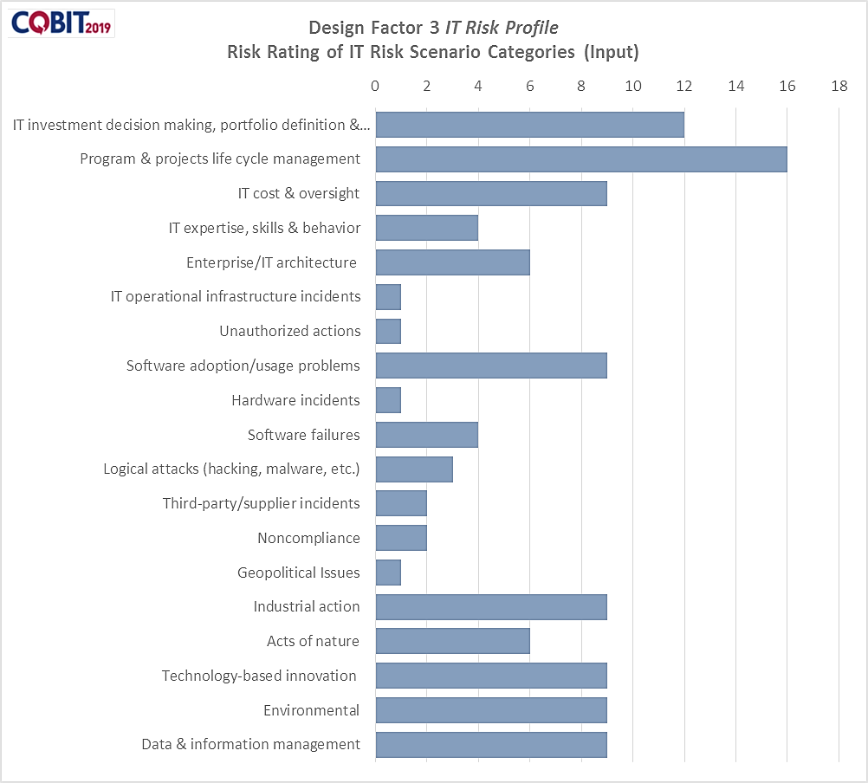

Gambar 4. Design factor 3

1. ***Design Factor* 4 – *I&T Related Issue***

Rumah Sakit Prima Inti Medika mencatat insiden IT signifikan bernilai tinggi karena staf sering lalai mengawasi SIMRS, sehingga data rawan dicuri oleh pihak tidak bertanggung jawab. Berikut representasi grafis *IT-Related Issues*.

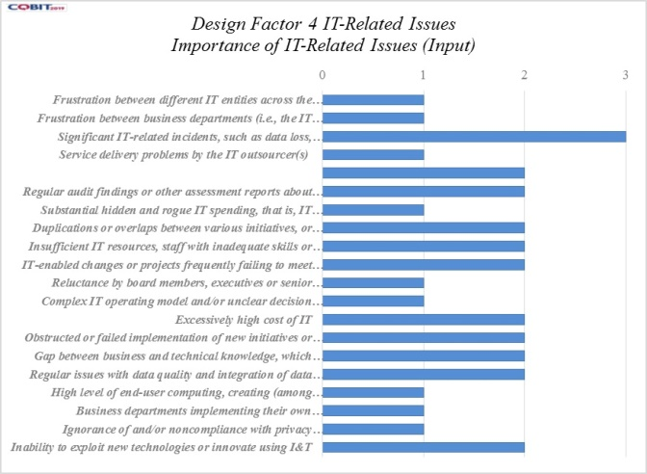

Gambar 5. Design factor 4

1. ***Design Factor* 5 – *Threat Landscape***

Berdasarkan temuan wawancara, ditemukan bahwa Rumah Sakit Prima Inti Medika memiliki threat landscape 80% pada kategori normal karena beroperasi pada tingkat ancaman standar, dan 20% pada kategori high karena situasi geopolitik. Berikut ini representasi grafis *IT Threat* hasil analisis di Rumah Sakit Prima Inti Medika.

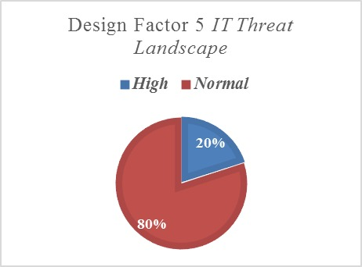

Gambar 6. Design factor 5

1. ***Design Factor 6 – Compliance Requirements***

Rumah Sakit Prima Inti Medika memiliki 80% *compliance requirements* terhadap regulasi pemerintah, seperti undang-undang kesehatan, standar akreditasi, dan pedoman profesi serta etika. Berikut ini representasi grafis *compliance requirements.*

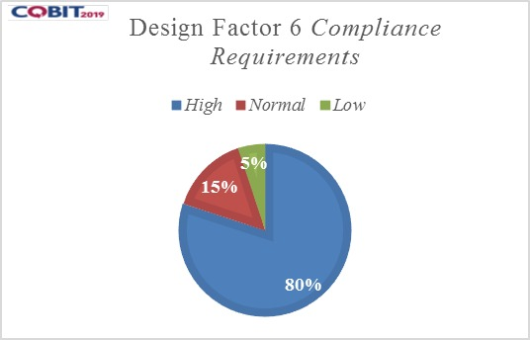

Gambar 7. Design factor 6

1. ***Design Factor* 7 – *Role of IT***

Pada bagian support, nilai 4 diberikan karena Rumah Sakit Prima Inti Medika menggunakan teknologi informasi untuk mendukung operasi bisnis dan layanan, seperti SIMRS yang terintegrasi dengan layanan BPJS. Berikut ini representasi grafis *role of IT* hasil analisis di Rumah Sakit Prima Inti Medika.

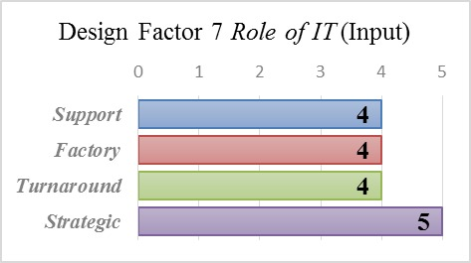

Gambar 8. Design factor 7

1. ***Design Factor* 8 – *Sourcing Model for IT***

Pada Rumah Sakit Prima Inti Medika, bagian *cloud* bernilai 70% karena mendukung skalabilitas IT sesuai kebutuhan, seperti lonjakan data pasien atau perluasan layanan. Bagian *insourced* bernilai 20% karena rumah sakit menggunakan karyawan sendiri untuk menjalankan proses TI. Berikut representasi grafis *sourcing model for IT* hasil analisis di Rumah Sakit Prima Inti Medika.

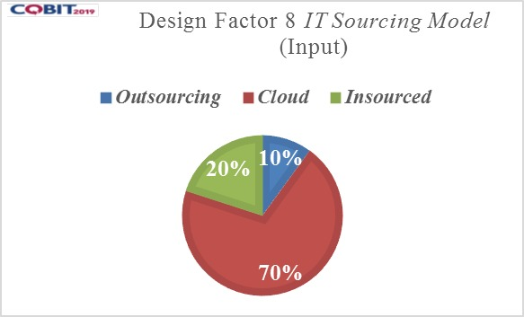

Gambar 9. Design factor 8

1. ***Design Factor* 9 – *IT Implementation Methods***

Pada Rumah Sakit Prima Inti Medika, metode implementasi TI dengan persentase tertinggi adalah DevOps 50% karena dapat meningkatkan efisiensi operasional dan mempercepat pengembangan solusi TI untuk mendukung perawatan pasien. Selain itu, metode Agile diterapkan sebesar 40% untuk mengembangkan solusi TI yang responsif dan berkualitas tinggi. Berikut ini representasi grafis *IT implementation methods* hasil analisis di Rumah Sakit Prima Inti Medika.

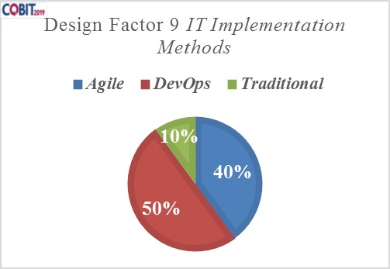

Gambar 10. Design factor 9

1. ***Design Factor* 10 – *Technology Adoptation Strategy***

Berdasarkan hasil wawancara mengenai *design factor* 10 *adoption strategy*, Rumah Sakit Prima Inti Medika merupakan *follower* dengan persentase 60%, karena lebih memilih mengamati adopsi teknologi oleh pihak lain untuk memahami kelebihan dan kekurangannya, sehingga mengurangi risiko tinggi. Berikut ini representasi grafis *technology adoption strategy* hasil analisis di Rumah Sakit Prima Inti Medika.

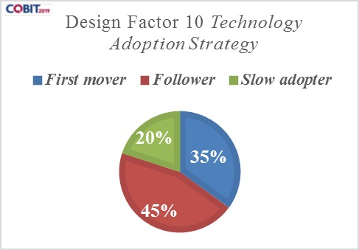

Gambar 11. Design factor 10

Berdasarkan batasan masalah dari penelitian ini hanya *objectives process* yang bernilai ≥50 dengan tingkat kepentingan 3 dan *objectives process* yang bernilai ≥75 dengan tingkat kepentingan 4 pada *IT Governance Design Result* melalui pengisian nilai *design factor* pada *design toolkit* cobit 2019, *objetive* inilah yang nanti akan dievaluasi lebih lanjut. Berikut *IT Governance Design Result* yang didapatkan dari penilaian *design factor* 1-10.

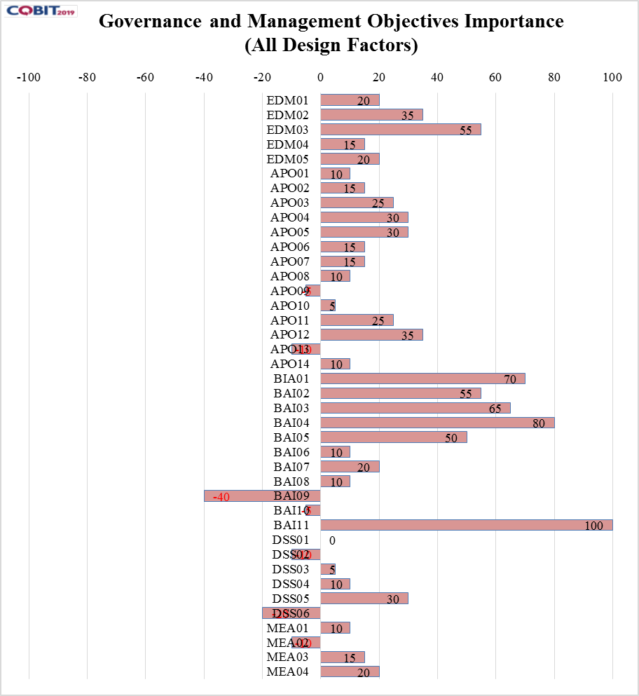

Gambar 12. IT Governance Design Result

Setelah penilaian *design factor* 1-10, disimpulkan bahwa proses yang akan dievaluasi lebih lanjut adalah EDM 03 *Ensured Risk Optimization*, BAI 01 *Managed Programs*, BAI 02 *Managed Requirements Definition*, BAI 03 *Managed Solutions Identification and Build*, BAI 04 *Managed Availabilty and Capacity*, BAI 05 *Managed Organizational Change*, BAI 11 *Managed Projects.*

* 1. **Identifikasi Responden**

Berikut daftar responden dari objektif proses EDM03, BAI01, BAI02, BAI03, BAI04, BAI05 dan BAI11 yang teridentifikasi melalui RACI Chart.

Tabel 2. Daftar Responden

|  |  |
| --- | --- |
| No | Responden Kuesioner |
| 1 | Direktur PT |
| 2 | Direktur RS |
| 3 | Komite Medic |
| 4 | Kabag Mutu |
| 5 | Kabag Teknologi Informasi |
| 6 | Divisi Teknologi Informasi |
| 7 | Case Manager |
| 8 | Kabag SDM & Umum |
| 9 | Divisi SDM & Umum |
| 10 | Kabag Pelayanan Medis & Penunjang |

Tabel 3. Jumlah responden berdasarkan objektif proses

|  |  |
| --- | --- |
| Objektif proses | Responden |
| EDM 03 *Ensured Risk Optimization* | 6 |
| BAI 01 *Managed Programs* | 8 |
| BAI 02 *Managed Requirements Definition* | 8 |
| BAI 03 *Managed Solutions Identification and Build* | 9 |
| BAI 04 *Managed Availabilty and Capacity* | 4 |
| BAI 05 *Managed Organizational Change* | 8 |
| BAI 11 *Managed Projects* | 7 |

* 1. **Analisa Capability Level**

Dalam penelitian ini, skala Guttman digunakan untuk menghitung aktivitas yang sudah dan belum dijalankan pada setiap level proses objektif, lalu hasilnya direkap untuk menentukan nilai *capability level*.

Tabel 4. Hasil perhitungan capability level 2 EDM03

|  |  |  |  |
| --- | --- | --- | --- |
| **Responden(Rd)** | **Jumlah Nilai Aktivitas** | **Jumlah Seluruh Aktivitas** | **Nilai Capability** |
| Rd1 | 9 | 9 | 100 |
| Rd2 | 9 | 9 | 100 |
| Rd3 | 9 | 9 | 100 |
| Rd4 | 8 | 9 | 89 |
| Rd5 | 7 | 9 | 78 |
| Rd6 | 7 | 9 | 78 |
| **Total** | **49** | **54** | **544** |
| **Hasil *Capability Levels* 2** | | | **91%** |

Berdasarkan tabel diatas, nilai *capability level* 2 EDM03 mencapai 91% (*fully achieved)* sehingga dapat diteruskan ke perhitungan *capability level* 3. Pada *capability level* 3 didapatkan nilai *capability level* sebesar 80% (*largely achieved*), maka EDM03 tidak dapat diteruskan ke perhitungan *capability level* 4 dan disimpulkan *capability level* objektif EDM03 pada Rumah Sakit Prima Inti Medika saat ini berada di *level* 2.

Tabel 5. Hasil perhitungan capability level 2 BAI01

|  |  |  |  |
| --- | --- | --- | --- |
| **Responden(Rd)** | **Jumlah Nilai Aktivitas** | **Jumlah Seluruh Aktivitas** | **Nilai Capability** |
| Rd1 | 4 | 4 | 100 |
| Rd2 | 4 | 4 | 100 |
| Rd3 | 4 | 4 | 100 |
| Rd4 | 4 | 4 | 100 |
| Rd5 | 4 | 4 | 100 |
| Rd6 | 4 | 4 | 100 |
| Rd7 | 4 | 4 | 100 |
| Rd8 | 4 | 4 | 100 |
| **Total** | **32** | **32** | **800** |
| **Hasil *Capability Levels* 2** | | | **100%** |

Berdasarkan tabel, nilai *capability level* 2 EDM03 mencapai 100% (*fully achieved*) sehingga dilanjutkan ke level 3 dengan capaian 88% (*fully achieved*), dan ke level 4 dengan capaian 64% (*largely achieved*). Karena nilai level 4 tidak terpenuhi, *capability level* objektif BAI01 di Rumah Sakit Prima Inti Medika berada di level 3.

Tabel 6. Hasil perhitungan capability level 2 BAI02

|  |  |  |  |
| --- | --- | --- | --- |
| **Responden(Rd)** | **Jumlah Nilai Aktivitas** | **Jumlah Seluruh Aktivitas** | **Nilai Capability** |
| Rd1 | 4 | 5 | 100 |
| Rd2 | 4 | 5 | 100 |
| Rd3 | 4 | 5 | 100 |
| Rd4 | 4 | 5 | 80 |
| Rd5 | 4 | 5 | 80 |
| Rd6 | 4 | 5 | 80 |
| Rd7 | 4 | 5 | 80 |
| Rd8 | 4 | 5 | 80 |
| **Total** | **35** | **40** | **700** |
| **Hasil *Capability Levels* 2** | | | **88%** |

Berdasarkan tabel, nilai *capability level* 2 BAI02 mencapai 88% (*fully achieved*) dan dilanjutkan ke level 3 dengan capaian 79% (*largely achieved*). Karena tidak mencapai level 4, disimpulkan bahwa *capability level* objektif BAI02 di Rumah Sakit Prima Inti Medika saat ini berada di level 2.

Tabel 7. Hasil perhitungan capability level 2 BAI03

|  |  |  |  |
| --- | --- | --- | --- |
| **Responden(Rd)** | **Jumlah Nilai Aktivitas** | **Jumlah Seluruh Aktivitas** | **Nilai Capability** |
| Rd1 | 22 | 25 | 88 |
| Rd2 | 22 | 25 | 88 |
| Rd3 | 23 | 25 | 92 |
| Rd4 | 23 | 25 | 92 |
| Rd5 | 22 | 25 | 88 |
| Rd6 | 22 | 25 | 88 |
| Rd7 | 21 | 25 | 84 |
| Rd8 | 20 | 25 | 80 |
| Rd9 | 21 | 25 | 84 |
| **Total** | **196** | **225** | **784** |
| **Hasil *Capability Levels* 2** | | | **87%** |

Berdasarkan tabel, nilai *capability level* 2 BAI03 mencapai 87% (*fully achieved)* sehingga dilanjutkan ke level3 dengan hasil76% (*largely achieved*), maka BAI03 tidak dapat diteruskan ke perhitungan *capability level* 4 dan disimpulkan *capability level* objektif BAI03 pada Rumah Sakit Prima Inti Medika saat ini berada di *level* 2.

Tabel 8. Hasil perhitungan capability level 2 BAI04

|  |  |  |  |
| --- | --- | --- | --- |
| **Responden(Rd)** | **Jumlah Nilai Aktivitas** | **Jumlah Seluruh Aktivitas** | **Nilai Capability** |
| Rd1 | 3 | 3 | 100 |
| Rd2 | 2 | 3 | 67 |
| Rd3 | 3 | 3 | 100 |
| Rd4 | 3 | 3 | 100 |
| **Total** | **11** | **12** | **367** |
| **Hasil *Capability Levels* 2** | | | **92%** |

Berdasarkan tabel, nilai *capability level* 2 BAI04 mencapai 92% (*fully achieved*) sehingga dilanjutkan ke level 3 dengan hasil 100% (*fully achieved*). Pada level 4, nilai mencapai 81% (*largely achieved*), sehingga tidak dapat dilanjutkan ke level 5. Dengan demikian, *capability level* BAI04 di Rumah Sakit Prima Inti Medika berada di level 3.

Tabel 9. Hasil perhitungan capability level 2 BAI05

|  |  |  |  |
| --- | --- | --- | --- |
| **Responden(Rd)** | **Jumlah Nilai Aktivitas** | **Jumlah Seluruh Aktivitas** | **Nilai Capability** |
| Rd1 | 9 | 9 | 100 |
| Rd2 | 9 | 9 | 100 |
| Rd3 | 8 | 9 | 89 |
| Rd4 | 9 | 9 | 100 |
| Rd5 | 9 | 9 | 100 |
| Rd6 | 7 | 9 | 78 |
| Rd7 | 8 | 9 | 89 |
| Rd8 | 7 | 9 | 78 |
| **Total** | **66** | **72** | **734** |
| **Hasil *Capability Levels* 2** | | | **92%** |

Berdasarkan tabel diatas, nilai *capability level* 2 BAI05 mencapai 92% (*fully achieved)* sehingga dapat diteruskan ke perhitungan *capability level* 3. Pada *capability level* 3 didapatkan nilai *capability level* sebesar 89% (*fully achieved*) sehingga dapat diteruskan ke perhitungan *capability level* 4. Pada *capability level* 4 didapatkan nilai *capability level* sebesar 83% (*largely achieved*) maka BAI05 tidak dapat diteruskan ke perhitungan *capability level* 5 dan disimpulkan *capability level* objektif BAI04 pada Rumah Sakit Prima Inti Medika saat ini berada di *level* 3.

Tabel 10. Hasil perhitungan capability level 2 BAI11

|  |  |  |  |
| --- | --- | --- | --- |
| **Responden(Rd)** | **Jumlah Nilai Aktivitas** | **Jumlah Seluruh Aktivitas** | **Nilai Capability** |
| Rd1 | 27 | 31 | 87 |
| Rd2 | 27 | 31 | 87 |
| Rd3 | 27 | 31 | 87 |
| Rd4 | 26 | 31 | 84 |
| Rd5 | 27 | 31 | 87 |
| Rd6 | 26 | 31 | 84 |
| Rd7 | 26 | 31 | 84 |
| **Total** | **186** | **217** | **600** |
| **Hasil *Capability Levels* 2** | | | **86%** |

Berdasarkan tabel diatas, nilai *capability level* 2 BAI11 mencapai 86% (*fully achieved)* sehingga dapat diteruskan ke perhitungan *capability level* 3. Pada *capability level* 3 didapatkan nilai *capability level* sebesar 85% (*fully achieved*) sehingga dapat diteruskan ke perhitungan *capability level* 4. Pada *capability level* 4 didapatkan nilai *capability level* sebesar 86% (*fully achieved*). Level 4 merupakan level terakhir pada objektif BAI 11, sehingga disimpulkan objektif BAI 11 pada Rumah Sakit Prima Inti Medika telah mencapai target *capability level* yakni level 4.

Tabel 9. Analisis *gap*

|  |  |  |  |
| --- | --- | --- | --- |
| ***Objective Process*** | ***Current Capability* (CC)** | ***Expected Capability* (EC)** | **GAP (CC – EC)** |
| EDM03 | 2 | 4 | 2 |
| BAI01 | 3 | 5 | 2 |
| BAI02 | 2 | 4 | 2 |
| BAI03 | 2 | 4 | 2 |
| BAI04 | 3 | 5 | 2 |
| BAI05 | 3 | 5 | 2 |
| BAI11 | 4 | 4 | 0 |

Berdasarkan analisis gap, objektif proses BAI11 mencapai capability level 4, sementara gap pada proses EDM03, BAI01 samapi dengan BAI05 menunjukkan aktivitas yang dimulai namun belum optimal, sehingga perlu perbaikan untuk mencapai *capability level* yang diharapkan.

* + 1. **KESIMPULAN DAN SARAN**
  1. **KESIMPULAN**

Penelitian ini mengidentifikasi tujuh objektif proses prioritas di Rumah Sakit Prima Inti Medika, yaitu EDM03, BAI01, BAI02, BAI03, BAI04, BAI05, dan BAI11. Dari ketujuh proses tersebut, hanya BAI11 yang telah memenuhi seluruh aktivitasnya dan mencapai target capability level 4, yang juga merupakan level tertinggi untuk proses tersebut. Sementara itu, enam proses lainnya EDM03, BAI01, BAI02, BAI03, BAI04, dan BAI05 berada pada kategori *largely achieved* dengan tingkat pencapaian aktivitas antara 50%-84%. Proses-proses tersebut menunjukkan *capability level* pada level 2 atau 3 dengan kesenjangan sebesar 2 tingkat dari target. Secara keseluruhan, tata kelola TI di Rumah Sakit Prima Inti Medika telah berkembang baik, namun masih perlu perbaikan pada beberapa proses untuk mendukung pencapaian tujuan bisnis secara optimal..

**5.2 SARAN**

Hasil penelitian merekomendasikan Rumah Sakit Prima Inti Medika mengembangkan pedoman implementasi COBIT 2019 sesuai kebutuhan, serta program pelatihan untuk karyawan. Peninjauan infrastruktur TI, audit berkala, dan kerja sama dengan vendor TI yang mengadopsi COBIT 2019 juga dianjurkan. Penelitian selanjutnya diharapkan fokus pada aspek spesifik seperti keamanan informasi, manajemen risiko, atau pengelolaan perubahan dalam penerapan COBIT 2019.

**DAFTAR PUSTAKA**

Algiffary, A., M. Izman Herdiansyah, & Yesi Novaria Kunang. (2023). Audit Keamanan Sistem Informasi Manajemen Rumah Sakit Dengan Framework COBIT 2019 Pada RSUD Palembang BARI. *Journal of Applied Computer Science and Technology*, *4*(1), 19–26. https://doi.org/10.52158/jacost.v4i1.505

Asmawi, Syafei, & Yamin, M. (2019). Pendidikan Berbasis Teknologi Informasi Dan Komunikasi. *Prosiding Seminar Nasional Pendidikan*, *3*, 50–55.

Association, I. S. A. and C. (2018). *The COBIT Framework Timeline*. Isaca.Org. https://www.isaca.org/resources/infographics/the-cobit-framework-timeline

Duwila, A., Khairan, A., Lutfi, S., Arief, A., & Kapita, S. N. (2023). Audit Sistem Keamanan Informasi SIMAK UNKHAIR Menggunakan COBIT 5 (Studi Kasus SIMAK Universitas Khairun). *Jurnal Jaringan Dan Teknologi Informasi*, *3*(1), 114–120. https://doi.org/00.0000/jati

Fikri, A. M., Priastika, H. S., Octaraisya, N., Sadriansyah, S., & Trinawati, L. H. (2020). Rancangan Tata Kelola Teknologi Informasi Menggunakan Framework COBIT 2019 (Studi Kasus: PT XYZ). *INFORMATION MANAGEMENT FOR EDUCATORS AND PROFESSIONALS : Journal of Information Management*, *5*(1), 1. https://doi.org/10.51211/imbi.v5i1.1410

*Hospitals*. (2018). World Health Organization. https://www.who.int/health-topics/hospitals#tab=tab_2

Ikhwani, M., Ardian, Z., Yunizar, Z., Fhonna, R. P., & Fazillah, A. (2023). *Sakit Umum Daerah Tgk Chik Ditiro Sigli Berbasis Web Designing of Data Information System for Availability of Room At District Level Public Hospital Tgk Chik Ditiro Sigli Using Web Based*. *9*(1), 15–21.

Irawan, R. D., Utami, E., & Muhammad, A. H. (2022). Audit Tata Kelola TI Pengadaan Alat Pembelajaran pada Domain APO02 (Studi Kasus : SMK N 1 Nglipar). *Jurnal Edukasi Dan Penelitian Informatika (JEPIN)*, *8*(2), 304. https://doi.org/10.26418/jp.v8i2.55385

ISACA. (2018). *COBIT 2019 : Framework Introduction and Methodology* (pp. 1–64). ISACA. https://www.isaca.org/resources/cobit

ISACA. (2019). Governance and Management Objectives. In *COBIT® 2019 Framework*. https://www.isaca.org/resources/cobit

Kumape, S. C. A. (2022). Perancangan Tata Kelola Teknologi Informasi Menggunakan Cobit 2019 Pada Pt.X. *JATISI (Jurnal Teknik Informatika Dan Sistem Informasi)*, *9*(2), 1568–1580. https://doi.org/10.35957/jatisi.v9i2.2115

MasIvo. (2023). *Teknologi Terbaru dalam Bidang Kesehatan*. Masivotech. https://www.masivotech.com/teknologi-terbaru-bidang-kesehatan/

Pratama, A., Faridhatul Ulva, A., & Pradanta Sitepu, E. (2022). Audit Capability Level Sipd Menggunakan Cobit 2019 Domain Align Plan And Organize Di Bappeda Kota Lhokseumawe. *Jurnal Tika*, *7*(1), 32–38. https://doi.org/10.51179/tika.v7i1.1078

Safitri, A., Syafii, I., & Adi, K. (2021). Identifikasi Level Pengelolaan Tata Kelola SIPERUMKIM Kota Salatiga berdasarkan COBIT 2019. *Jurnal RESTI (Rekayasa Sistem Dan Teknologi Informasi)*, *5*(3), 429–438. https://doi.org/10.29207/resti.v5i3.3060

Sukamto, A. S., Novriando, H., & Reynaldi, A. (2021). Tata Kelola Teknologi Informasi Menggunakan Framework COBIT 2019 (Studi Kasus: UPT TIK Universitas Tanjungpura Pontianak). *Jurnal Edukasi Dan Penelitian Informatika (JEPIN)*, *7*(2), 210. https://doi.org/10.26418/jp.v7i2.47859

Taufik, A., Sudarsono, B. G., Budiyantara, A., Sudaryana, I. K., & Muryono, T. T. (2022). Pengantar teknologi informasi Sutarman. In J. Hutahaean & M. Amin (Eds.), *Balaiyanpus.Jogjaprov* (Vol. 43). CV. Pena Persada. http://badanpenerbit.org/index.php/dpipress/article/view/18